My Personal Timeline: Where I Fit in History
6th Grade Social Studies Summer Assignment

Objective: Create a personal timeline with 10 dates and identify where you fit in history.
Objetivo: Crea una línea de tiempo personal con 10 fechas e identifica dónde encajas en la historia. Desplácese hasta la parte inferior del documento.

Each of you has a personal history that is affected by the times in which you live. This project is designed to help you to see where you fit in history.

Step One: Research and Brainstorming

1. To begin, you should do some research about important events that have occurred during your lifetime. These can be important events in history in general or you can research important events in a subject area that you particularly enjoy like art, sports, or music. Be sure to include social and cultural events as well as political, economic, and military events. Try to find at least one important event for each year you have been alive, so that you have a lot to choose from when designing your timeline. You may use books, the Internet, and your parents as resources for your research, but verify that your information is accurate.

2. Next, brainstorm events in your life that were memorable or pivotal. These can be milestone events like beginning school or events that helped you become who you are today. Record as many items as you can without thinking too much about them. Once you have a solid list of fifteen or so memories/events, select the ones that most resonate with you.

Step Two: Drafting, Revising, Finalizing

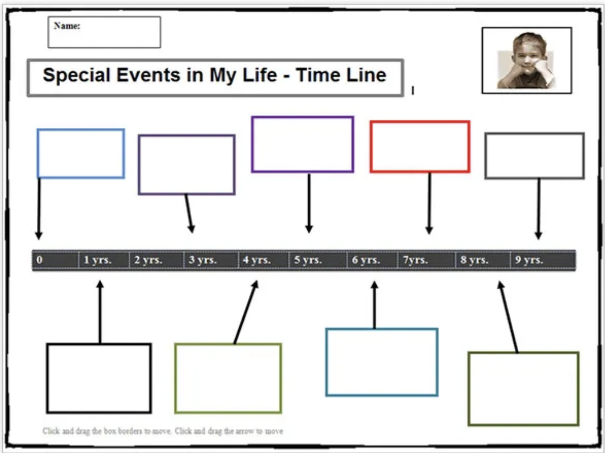
1. First make a rough draft of your project, carefully following the step-by-step directions below to create the final copy of your personal timeline. After you have the draft completed, make any necessary revisions to content or graphics, making sure that your work is correct and complete.

2. On a piece of white construction paper, draw a horizontal line. At the beginning of the line, write in the year of your birth. At the end of the line, write in the present year. Then add in the years in between those two dates.

3. Draw and label at least five important personal events that have happened in YOUR life. (For example: your birth, an award you won, when a sibling was born, etc.) Be sure that each drawing and label is placed by the date on your timeline that matches the date the event actually occurred. Be sure to color your drawings and to use your best printing or cursive when you label the events.
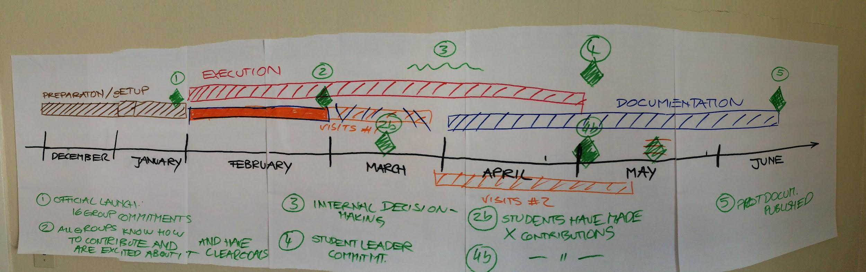
4. Identify, draw, and label at least five important WORLD events that have occurred within your lifetime. Be sure to include social and cultural events as well as political, economic, and military events.

5. Have an adult review your personal timeline with you. He/she can remind you about important dates and events that may be hard for you to remember.

YOU SHOULD HAVE 10 POINTS ON YOUR TIMELINE IN TOTAL.

Mi línea de tiempo personal: Dónde
Asignación de verano de estudios sociales de sexto grado

Objetivo: crear una línea de tiempo personal con 10 fechas e identificar dónde encaja usted en la historia.

Cada uno de ustedes tiene una historia personal que se ve afectada por los tiempos en que vive. Este proyecto está diseñado para ayudarte a ver dónde encajas en la historia.

Paso uno: investigación y lluvia de ideas

1. Para comenzar, debe investigar un poco sobre eventos importantes que hayan ocurrido durante su vida. Estos pueden ser eventos importantes en la historia en general o puede investigar eventos importantes en un área temática que disfrute particularmente, como el arte, los deportes o la música. Asegúrese de incluir eventos sociales y culturales, así como eventos políticos, económicos y militares. Trate de encontrar al menos un evento importante para cada año que ha estado vivo, de modo que tenga mucho para elegir al diseñar su línea de tiempo. Puede usar libros, Internet y sus padres como recursos para su investigación, pero verifique que su información sea precisa.

2. Luego, haga una lluvia de ideas sobre eventos en su vida que fueron memorables o fundamentales. Estos pueden ser eventos importantes como el comienzo de la escuela o eventos que te ayudaron a convertirte en quien eres hoy. Registre tantos elementos como pueda sin pensar demasiado en ellos. Una vez que tenga una lista sólida de aproximadamente quince recuerdos/eventos, seleccione los que más resuenen con usted.

Paso dos: redacción, revisión, finalización

1. Primero haga un borrador de su proyecto, siguiendo cuidadosamente las instrucciones paso a paso a continuación para crear la copia final de su línea de tiempo personal. Una vez que haya completado el borrador, realice las revisiones necesarias al contenido o los gráficos, asegurándose de que su trabajo sea correcto y completo.

2. En un pedazo de cartulina blanca, dibuja una línea horizontal. Al comienzo de la línea, escriba el año de su nacimiento. Al final de la línea, escriba el año actual. Luego agregue los años entre esas dos fechas.

3. Dibuja y rotula al menos cinco eventos personales importantes que hayan ocurrido en TU vida. (Por ejemplo: su nacimiento, un premio que ganó, cuando nació un hermano, etc.) Asegúrese de que cada dibujo y etiqueta esté colocado en la fecha en su línea de tiempo que coincida con la fecha en que ocurrió el evento. Asegúrese de colorear sus dibujos y de usar su mejor letra o letra cursiva cuando etiquete los eventos.
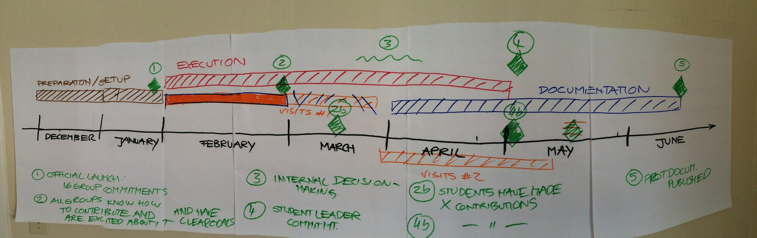
4. Identifique, dibuje y etiquete al menos cinco eventos MUNDIALES importantes que hayan ocurrido durante su vida. Asegúrese de incluir eventos sociales y culturales, así como eventos políticos, económicos y militares.

5. Pídele a un adulto que revise tu línea de tiempo personal contigo. Él/ella puede recordarle fechas y eventos importantes que pueden ser difíciles de recordar para usted.

DEBE TENER 10 PUNTOS EN SU LÍNEA DE TIEMPO EN TOTAL.

